О правилах здорового питания для школьников

1. Питайтесь каждый день вместе с одноклассниками в школьной столовой
Помните, что ежедневное здоровое горячее питание, организованное в школе, способствует хорошему настроению, высокой умственной работоспособности, получению новых знаний, успешности, успеваемости, достижению новых свершений в физической культуре и спорте, защите организма от возбудителей инфекционных заболеваний, формированию привычки правильно питаться и здоровых пищевых предпочтений.

2. Соблюдайте правильный режим питания
Время приема пищи должно быть каждый день одинаковое, это имеет большое значение и способствует заблаговременной подготовке организма к приему пищи.
Принимайте пищу сидя за столом, не спеша, все тщательно пережевывайте, не спешите.

3. Не пропускайте приемы пищи
Для правильного развития организма человека важен каждый прием пищи, который имеет свое значение и свой состав. Получайте в школе горячий завтрак и(или) обед.
Меню завтраков в обязательном порядке включает горячее блюдо (каша, запеканка, творожные или яичные блюда) и горячий напиток (чай, какао, кофейный напиток). Дополнительно могут быть добавлены продукты - источники витаминов, микроэлементов и клетчатки (овощи, фрукты, ягоды, орехи, йогурты). Меню обедов включает овощной салат (овощи в нарезке), первое блюдо, второе основное блюдо рубленое или цельнокусковое (из мяса или рыбы), гарнир (овощной или крупяной), напиток (компот, кисель).

4. Следуйте принципам здорового питания и воспитывайте правильные пищевые привычки
Соблюдайте режим питания – не реже 5 раз в день (основные приемы пищи – завтрак, обед и ужин; дополнительные приемы пищи – второй завтрак, полдник и второй ужин).
Не переедайте на ночь – калорийность ужина не должна превышать 25 % от суточной калорийности.
Обогащайте привычную структуру питания блюдами и продуктами с повышенным содержанием витаминов и микроэлементов (блюда с добавлением микрозелени, ягод, меда, обогащенный витаминами и микроэлементами хлеб, кисломолочная продукция).
Отдавайте предпочтение блюдам тушеным, отварным, приготовленым на пару, запеченым, пассерованным и припущенным блюдам.
Сократите количество сахара до двух столовых ложек в день, соли - до 1 чайной ложки в день. Не досаливайте блюда, уберите солонку со стола.
Исключите из рациона питания продукты с усилителями вкуса и красителями, продукты источники большого количества соли (колбасные изделия и консервы).
Сократите до минимума потребление продуктов-источников сахара (конфеты, шоколад, вафли, печенье, коржики, булочки, кексы). Замените их на фрукты и орехи.

5. Мойте руки
Мойте руки перед каждым приемом пищи.
Мойте руки правильно. Тщательно не менее 30 секунд намыливайте ладони, пальцы, межпальцевые промежутки, тыльные поверхности кистей, мойте с теплой проточной водой, затем ополосните руки еще раз и вытрите насухо.
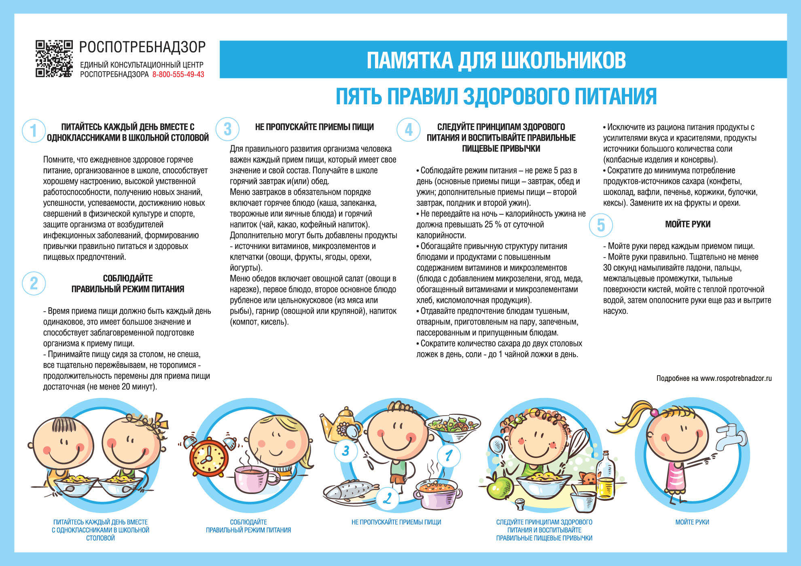
РЕКОМЕНДАЦИИ РОДИТЕЛЯМ: Рациональное питание школьника

Важнейший период жизни человека - школьный возраст, пора от 7 до 17 лет, время физического, интеллектуального, нравственного становления и активного развития. В современном мире именно школьники принимают на себя и вынуждены перерабатывать все возрастающее давление информационного потока, воздействующего на них не только в школе, но и дома. Помимо школьной программы многие дети и подростки дополнительно занимаются в кружках, спортивных секциях. Для формирования и сохранения физического и психического здоровья и полноценного усвоения школьной программы важно грамотно организовать питание школьника.
Многие родители считают, что в деле устройства питания школьника достаточно положиться на собственную интуицию и здравый смысл. Однако, важно знать и понимать принципы рационального питания, и правила гигиены питания, соблюдение которых имеет ключевое значение в сохранении здоровья ребенка.

-Четкий режим питания, учитывающий ритмичность протекания физиологических процессов в организме и предусматривающий три основных приема пищи (завтрак, обед, ужин) и два перекуса (второй завтрак и полдник). Питание в определенные часы способствует полноценному усваиванию пищи и предотвращению желудочно-кишечных заболеваний.
- Адекватная энергетическая ценность рациона, полностью компенсирующая, но не превышающая энерготраты ребенка, учитывающая возраст, пол, физическую конституцию и, интеллектуальную физическую активность ребенка. В зависимости от возраста, усредненно, совокупная энергетическая ценность рациона должна соответствовать: 7-11 лет - 2300 ккал в день, 11-14 лет – 2500 ккал, 14-18 лет – до 3000 ккал.
- Сбалансированность и гармоничность состава рациона по всем пищевым компонентам (белки, жиры, углеводы, макро и микронутриенты). Содержание белков, жиров и углеводов следует поддерживать в соотношении примерно 1:1:4 по массе и по калорийности 10-15%:30%:55-60% соответственно. Содержание растительных и животных белков должно быть в соотношении 2:3. Жиры - преимущественно растительные.
- Обеспечение разнообразия продуктов питания, формирующих рацион. В питании обязательно должны присутствовать разнообразные молочные, мясные, рыбные, яичные блюда, овощи, фрукты, орехи, растительные масла.
- Обеспечение высоких органолептических и эстетических качеств блюд, составляющих рацион, избегать монотонности и однотипности меню для предотвращения приедаемости.
- Щадящая кулинарная обработка, обеспечивающая микронутриетную сохранность продуктов при приготовлении блюд (запекание, варка, приготовление на пару), ограничение или исключение жарения и приготовления во фритюре.
- Приготовление блюд преимущественно из свежих продуктов, с соблюдением сезонности, допустимо использовать свежезамороженные ингредиенты.

Наиболее распространённые ошибки в организации питания школьника.

- Отказ от завтрака. Отсутствие полноценного завтрака недопустимо для школьника. Зачастую учащиеся мотивируют свой отказ от завтрака отсутствием аппетита и ограничивают утреннюю еду чашкой чая. Но отсутствие аппетита утром возможно только при нарушении режима дня или питания. Возможно, ужин был слишком поздним или излишне плотным и калорийным. Другая ситуация - ребенок лег спать слишком поздно, и утром предпочитает уделить время сну, пожертвовав завтраком.
- Питание преимущественно полуфабрикатами. Конечно, готовые блюда, которые нужно только разогреть в микроволновой печи существенно облегчают жизнь родителям. Но, такие блюда перенасыщены солью, животными жирами, ароматизаторами, что не может считаться полезным не только для детей, но и для взрослых. Использование полуфабрикатов допустимо эпизодически, но основой домашнего питания должна быть свежеприготовленная пища.
- Использование в качестве перекуса высокоуглеводистых продуктов. Красочно оформленные сладости (шоколад, жевательный мармелад, вафли, печенье) или картофельные чипсы, соленые орешки являются привлекательными для детей в силу своей ценовой доступности и насыщенного вкуса. Совершая самостоятельный выбор при приобретении перекуса, дети чаще всего отдают предпочтение именно этим продуктам. Важно не только информировать ребенка о принципах здорового питания, но и показать ему здоровую альтернативу вредным снекам, например, сухофрукты, орехи.
- Дефицит употребления рыбы. В среднем Российский школьник ест рыбные блюда не чаще двух раз в месяц. Желательно есть рыбу не менее двух раз в неделю, для обеспечения организма полноценным белком и йодом.
- Недостаточное употребление овощей и фруктов. Желательно ежедневно употреблять не менее 300 г. фруктов и 400 г. овощей в день для обеспечения организма достаточным количеством растительной клетчатки и витаминов.
- Употребление кофеин содержащих энергетических напитков. Часто этим грешат старшие школьники, используя такие напитки в качестве стимуляторов умственной активности при подготовке к экзаменам. Сочетание сладкой газированной воды и кофеина губительно воздействует на слизистую оболочку желудка, вызывая развитие эрозивных изменений, что может закончиться формированием гастрита и язвенной болезни; выраженное стимулирующее действие кофеина на центральную нервную систему не только повышает психическую возбудимость, но, и может стать причиной развития судорожного синдрома.
Питание школьника при грамотной организации должно обеспечить организм учащихся детей всеми пищевыми ресурсами, обеспечивающими полноценное развитие растущего организма в условиях интенсивных интеллектуальных нагрузок.

